**化合价与化学式**



日期： 时间： 姓名：

Date: Time: Name:

初露锋芒

|  |  |
| --- | --- |
| **学习目标**  **&**  **重难点** | 1．知道元素符号的含义，识记并正确书写一些常用元素的元素符号。  2．学会应用元素符号正确书写单质的化学式，以及已学过的少数化合物的化学式。  3．熟记一些常见元素和原子团的化合价，并学会根据化学式计算元素化合价的方法。  4．在理解化学式含义的基础上，掌握有关化学式的简单计算。 |
| 1．知道元素符号的含义，识记并正确书写一些常用元素的元素符号。  2．学会应用元素符号正确书写单质的化学式，以及已学过的少数化合物的化学式。  3．在理解化学式含义的基础上，掌握有关化学式的简单计算。 |

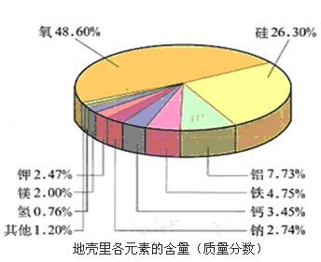

 根深蒂固

一．物质都是由元素组成的

1．元素的概念：元素是含有相同核电核数的同一类原子的总称。

物质都是由_______组成的，我们将元素分为：

（1）_______元素（组成金属单质的元素）（80 多种），有“钅”，但（汞例外）；

（2）_______元素（组成非金属单质的元素）（16 种）有“石”、“气”，但（溴例外）；

（3）_______元素（组成稀有气体的元素）（6 种），有氦、氖、氩、氪、氙、氡。

2．元素之最

（1）人体主要是由_______、_______、_______、_______、_______等元素组成。

（2）地壳主要是由_______、_______、_______、_______等元素组成。

（3）从整个宇宙看，含量最丰富的元素是_______和_______元素。

（4）地球上一切生命的基础元素是_______。

3．单质和化合物、游离态和化合态

由_______元素组成的纯净物叫单质，元素以_______形态存在的叫元素的_______态。

由_____________________元素组成的纯净物叫化合物。元素以_______形态存在的叫做元

素的_______态。

【想一想】为什么在单质化合物概念中要强调是纯净物？

二．元素符号和化学式

1．常见元素的元素符号

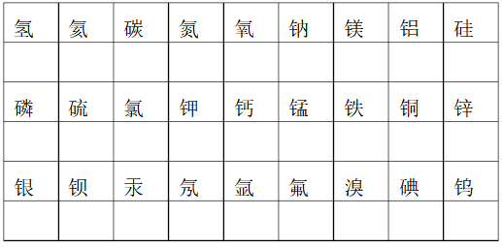

书写元素符号的时候一定要注意，两个字母表示的元素符号，第一个字母是大写，第二个字母

是小写。如氯元素：Cl钙元素：Ca

2．元素符号的意义

（1）表示____________________________（宏观意义）；

（2）表示____________________________（微观意义）

（3）若物质直接由原子构成，还可以表示____________（宏观意义）。

如：N 宏观：表示____________________________

微观：表示____________________________

2N ：表示____________________________（微观 1 个意义）

3．化学式

化学式：用元素符号表示物质的组成的式子。

单质的化学式：金属单质：Fe Mn K Na Ca Mg Cu 等

非金属单质：O2、H2、N2、Cl2、F2、 Br2 、I2、O3 、C 、S 、P 、Si

稀有气体单质：He Ne Ar 等

化合物的化学式：水 H2O、二氧化碳 CO2、氧化镁 MgO、氧化钙 CaO、二氧化锰 MnO2 、氢氧

化钙 Ca(OH) 2、盐酸 HCl、硫酸 H2SO4、氯化钙 CaCl2、碳酸钙 CaCO3

4．化学式的意义

每一种纯净物只有一种固定的组成，因此每一种纯净物都有一个对应的固定的化学式，混合物

没有化学式

宏观意义：

（1）表示____________________________ （2）表示____________________________

微观意义：

（3）表示____________________________ （4）表示____________________________

注：在化学式的前面加上数字的时候只表示___________意义

如 CO2 表示的意义： （1）表示____________________________

（2）表示____________________________

（3）表示____________________________

（4）表示____________________________

而 2CO2 只表示____________________________，只表示微观意义

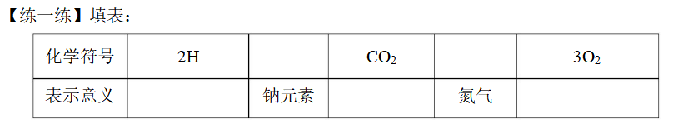

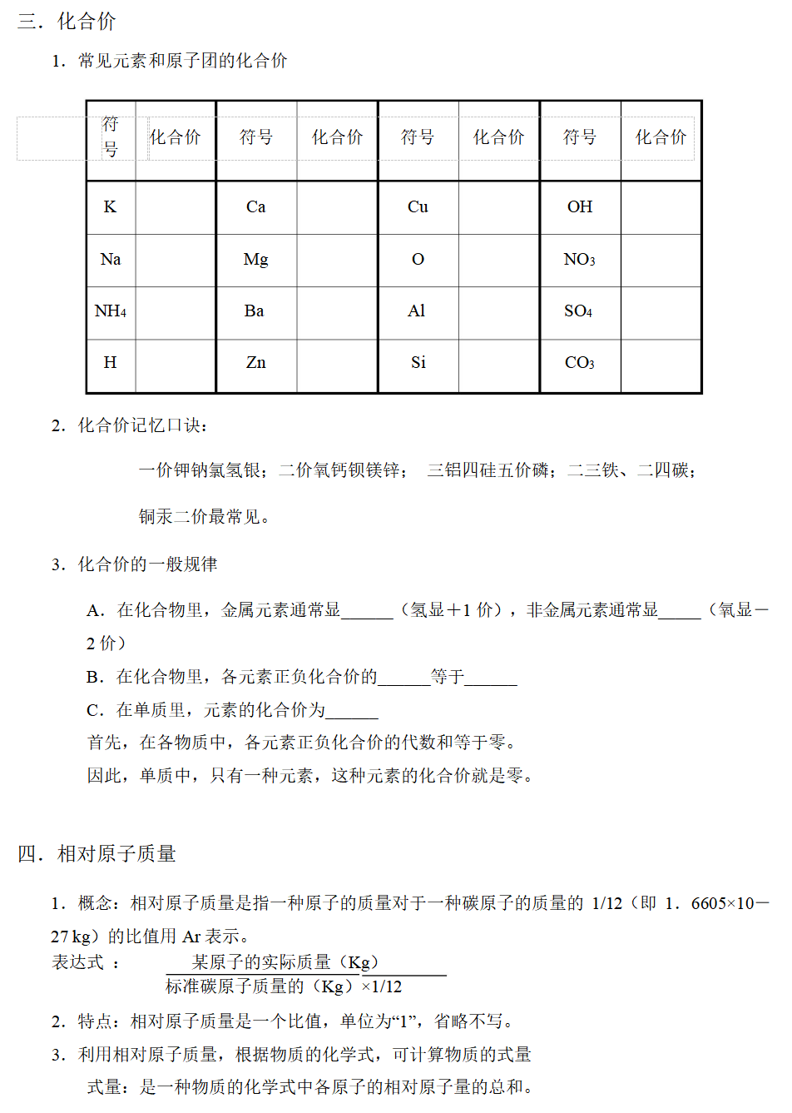

化学式中各原子的相对原子质量的总和就是式量，也称相对分子质量。

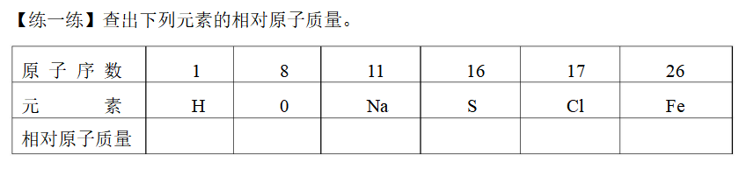

 枝繁叶茂

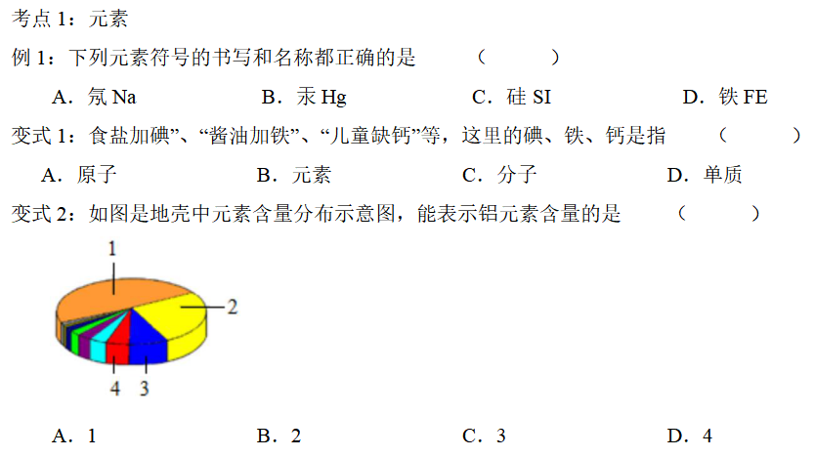

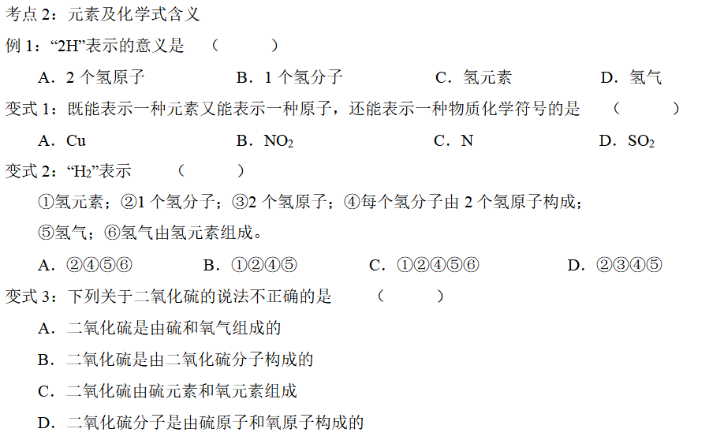

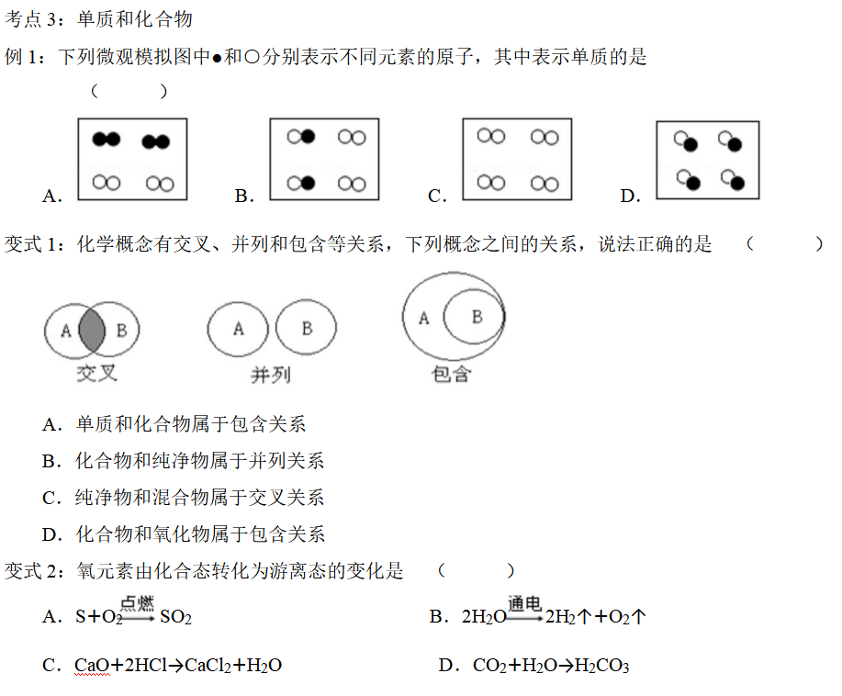

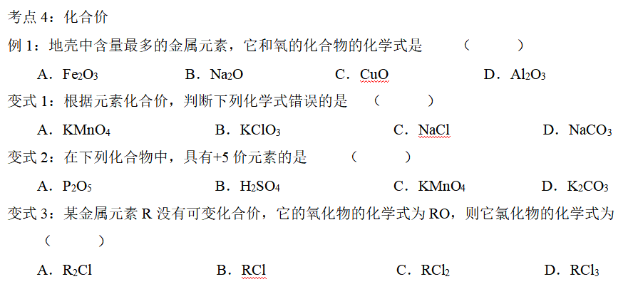

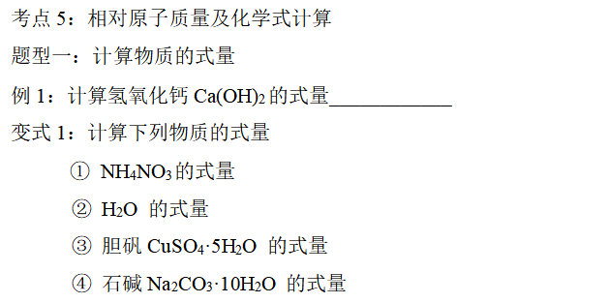

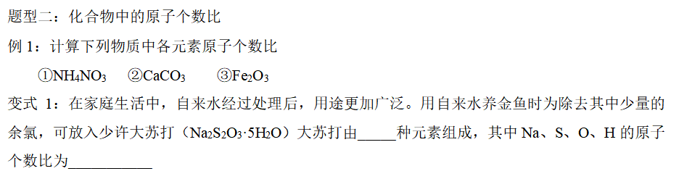

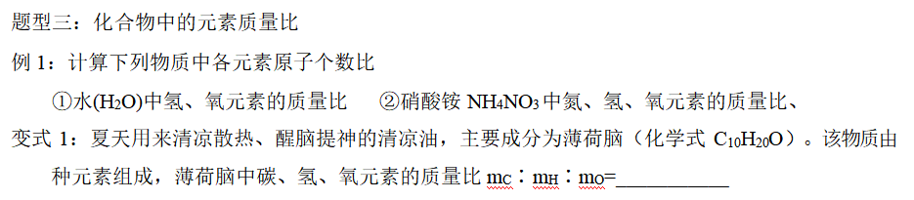

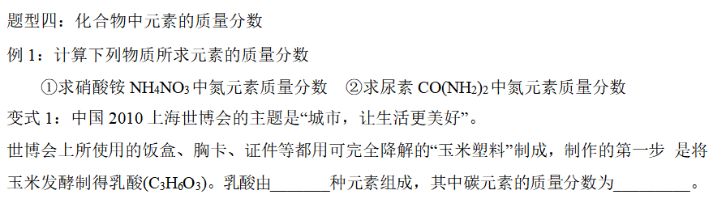

 瓜熟蒂落

